19/ZP/OCE/9.2.1-2/2023 Opole, 14.11.2023r.

PYTANIA I ODPOWIEDZI 4
Dot. Postępowania na dostawę sprzętu komputerowego

Działając na podstawie art. 284 ust. 2 oraz ust.6 ustawy z dnia 11 września 2019 r. Prawo zamówień publicznych (Dz. U. z 2023r., poz. 1605 z późn.zm.), Zamawiający, tj. Opolskie Centrum Edukacji przekazuje treść pytania, jakie wpłynęło w dniu 13.11.2023r. od Wykonawcy

Pytanie 1:
Czy Zamawiający wprowadzi następujący wymóg dotyczący Załącznika OPZ – komputery stacjonarne:
„Certyfikat wystawiony przez niezależną, akredytowaną jednostkę badawczą, który potwierdza roczne zużycie energii ogółem, według ROZPORZĄDZENIA KOMISJI (UE) NR 617/2013. Oznacza to energię elektryczną zużytą przez produkt w określonych okresach w ramach zdefiniowanych trybów i stanów poboru mocy – Certyfikat dołączyć do Oferty.” ?
Wnioskujemy o wprowadzenie takie zapisu, ponieważ:
a) Zapis ten wypełnia wprost aktualne wytyczne dla sektora publicznego i zalecenia Prezesa Urzędu Zamówień Publicznych zamieszczone w Rekomendacjach w sprawie udzielania zamówień publicznych na dostawę zestawów komputerowych, które to rekomendacje wprost odwołują się do rozporządzenia Komisji Europejskiej nr 617/2013 w sprawie zużycia energii przez produkt w określonych okresach w ramach zdefiniowanych trybów i stanów poborów mocy,
a także
b) zapis ten jest zgodny z wymogami Ministerstwa Klimatu i Środowiska dotyczącymi sposobu uwzględniania kryterium efektywności energetycznej w postępowaniu o udzielenie zamówienia publicznego (https://bip.mos.gov.pl/energetyka/wytyczne-dla-sektora-publicznego/ gdzie wg art. 11 ust. 2 pkt 2 ustawy z dnia 20 maja 2016 r. o efektywności energetycznej (tj. Dz. U. z 2021 r., poz. 2166) ustawodawca nakłada obowiązki dla organów władzy publicznej w postaci m.in. nabywania efektywnych energetycznie produktów i w przypadku produktów związanych z energią nieobjętych etykietami energetycznymi - wymagania w zakresie poziomów referencyjnych efektywności energetycznej ustalonych na podstawie rozporządzeń Komisji UE, w których określono wymogi dotyczące ekoprojektu na mocy dyrektywy 2009/125/WE),
a co za tym idzie
c) zapis ten zapewnia Zamawiającemu otrzymanie sprzętu komputerowego charakteryzującego się niskim zużyciem energii i spełniającym wszelkie obowiązujące obecnie w Polsce i Unii Europejskiej normy w tym zakresie.
Odpowiedź 1:
Zamawiający wprowadza zapis dotyczący certyfikatu energetycznego przy pozycji: monitor w załączniku nr 1 do SWZ (opis przedmiotu zamówienia, kalkulacja rzeczowo-cenowa). Zmieniony załącznik nr 1 stanowi załącznik do niniejszych pytań i odpowiedzi. Zamawiający nie zmienia w tym zakresie zapisów OPZ w pozycji „komputer“ ze względu na specyficzną konfigurację zamawianego sprzętu. Jednocześnie Zamawiający podkreśla, że wszystkie komponenty/elementy dostarczanego sprzętu powinny spełniać certyfikat CE

pytanie 2:
Czy Zamawiający będzie wymagał, aby każdy komputer posiadał naklejkę hologramową potwierdzającą oryginalność zainstalowanego systemu operacyjnego, a także - w przypadku oprogramowania Microsoft typu OEM - wymagał dostarczenia pełnego pakietu OEM (koperta z nadrukiem, płyta DVD z obrazem systemu wraz z hologramem)
lub
Czy Zamawiający, w przypadku zaoferowania przez potencjalnych oferentów oprogramowania firmy Microsoft typu DOEM, będzie weryfikował posiadanie przez producenta komputera ważnej umowy z firmą Microsoft (dotyczy także oprogramowania w wersji edukacyjnej, do którego odsprzedaży są upoważnieni tylko oficjalni partnerzy firmy Microsoft)?
Należy zwrócić uwagę, że używanie klucza licencyjnego systemu operacyjnego zaimplementowanego w BIOS (zaszytego w procesie OA3.0), jest możliwe tylko dla producentów sprzętu komputerowego, posiadających ważną umowę z firmą Microsoft na sprzedaż urządzeń z systemami Windows.
Lista partnerów firmy Microsoft, upoważnionych do sprzedaży komputerów z oprogramowaniem Microsoft typu DOEM (w tym Microsoft Windows w wersji edukacyjnej) posiadających ważną umowę z firmą Microsoft jest dostępna pod adresem: https://www.microsoft.com/pl-pl/dlapartnerow/doem/ .
Pytanie to uzasadniamy tym, że w ostatnim czasie w zamówieniach publicznych coraz więcej firm oferuje używane oraz podrabiane oprogramowanie komputerowe Microsoft, co może narazić Zamawiającego na konsekwencje prawne i problemy związane z użytkowaniem oprogramowania niezgodnie z postanowieniami licencyjnymi producenta oprogramowania. Krótka odpowiedź „TAK” na powyższe pytanie zabezpiecza w 100% Zamawiającego przed zarówno podrabianym jak i używanym wcześniej na innych komputerach oprogramowaniem OEM lub DOEM.
Odpowiedź 2:
Zamawiający wymaga dostarczenia oryginalnego, licencjonowanego oprogramowania i zastrzega sobie prawo weryfikacji legalności dostarczonego oprogramowania u właściwego producenta. Ze względu na różnorodność możliwości licencjonowania i znakowania oprogramowania przez producentów, Zamawiający nie wskaże jednoznacznie sposobu w jaki dokonywać będzie oceny legalności dostarczonego oprogramowania.

Pytanie 3:
Czy Zamawiający wymaga fabrycznie nowego systemu operacyjnego (nieużywanego nigdy wcześniej), w wersji z oryginalnym nośnikiem producenta oraz certyfikatem autentyczności dla każdej licencji ?
W przeciwnym razie Zamawiający - jako odbiorca końcowy, ponoszący odpowiedzialność za oprogramowanie które zakupił – narazi się na konsekwencje finansowe i prawne, związane z użytkowaniem nielegalnego lub zabronionego, używanego wcześniej oprogramowania.
Odpowiedź 3:
Zamawiający wymaga dostarczenia fabrycznie nowego systemu operacyjnego z oficjalnego kanału dystrybucji, którego legalność Zamawiający będzie mógł potwierdzić u producenta.

Pytanie 4:
Czy dla wszystkich licencji oprogramowania systemowego, Zamawiający w celu uniknięcia potencjalnego oferowania przez Wykonawców nielegalnych systemów operacyjnych w wersji OEM (w tym używanych i wcześniej aktywowanych systemów operacyjnych) zgodzi się na dodanie do swz bądź projektu umowy następującego zapisu:
„Wykonawca zobowiązany jest do dostarczenia fabrycznie nowego systemu operacyjnego nieużywanego oraz nie aktywowanego nigdy wcześniej na innym urządzeniu oraz pochodzącego z legalnego źródła sprzedaży. W przypadku systemu operacyjnego naklejka hologramowa winna być zabezpieczona przed możliwością odczytania klucza za pomocą zabezpieczeń stosowanych przez producenta”?
Poniższe zdjęcie obrazuje obecnie stosowane zabezpieczenia producenta firmy Microsoft (klucz systemu jest zabezpieczony naklejką hologramową przez producenta. Po jej zdrapaniu uzyskujemy dostęp do oryginalnego klucza):
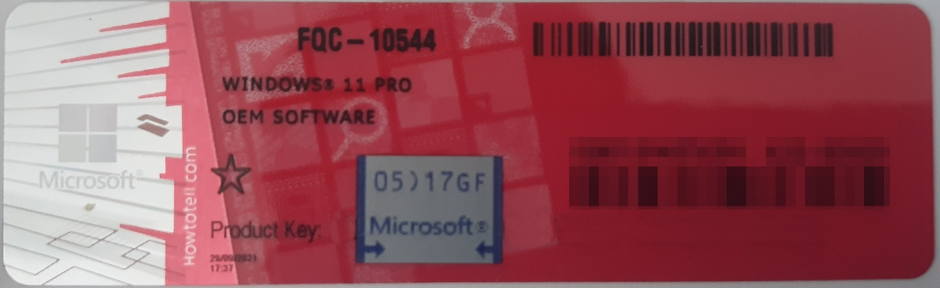
Rys. 1 przykładowy kod zabezpieczony przez producenta systemu Microsoft Windows 11 (takie same naklejki mają Windows 10) z wymazanym, znajdującym się przed i za szarą naklejką kodem licencyjnym

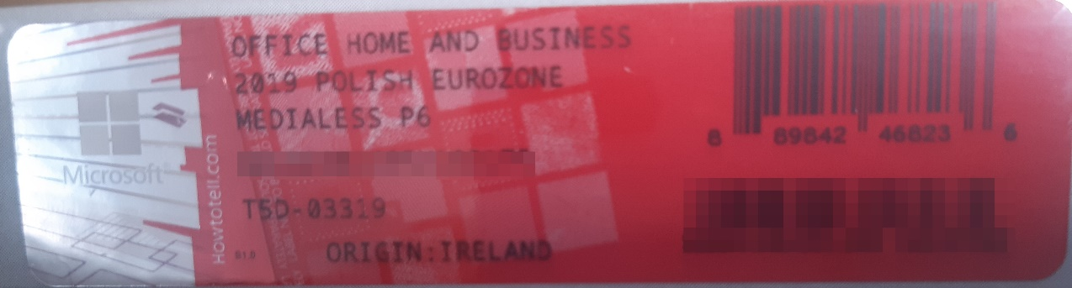
Rys. 2 przykładowy kod zabezpieczony przez producenta systemu Microsoft Windows Office Home&Business z wymazanym, znajdującym się w prawym dolnym rogu numerem seryjnym produktu. Kod licencyjny znajduje się w środku szczelnie zapakowanego i zafoliowanego pudełka (Rys. 3)
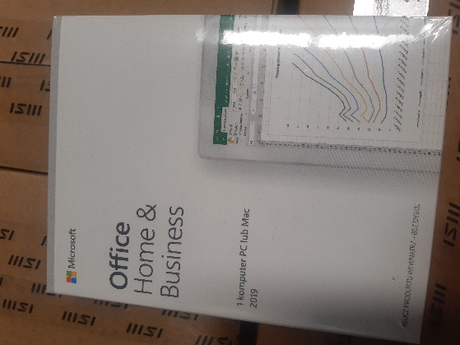
Rys. 3 Przykładowe zdjęcie pudełka dla produktu Microsoft Home&Business

Jesteśmy przekonani, że dzięki takiemu zapisowi do wzoru umowy Zamawiający otrzyma od potencjalnego Wykonawcy w pełni oryginalne oprogramowanie zgodne z warunkami licencjonowania producenta oprogramowania.
W przeciwnym razie Zamawiający - jako odbiorca końcowy, ponoszący odpowiedzialność za oprogramowanie które zakupił – narazi się na konsekwencje finansowe i prawne, związane z użytkowaniem nielegalnego lub zabronionego, używanego wcześniej oprogramowania.
Odpowiedź 4:
Zamawiający nie dołączy zaproponowanego tekstu, ponieważ zaproponowane rozwiązanie wskazuje konkretne rozwiązanie potwierdzające legalność oprogramowania, ograniczając jednocześnie inne stosowane rozwiązania. Zaproponowany tekst w opinii Zamawiającego wpłynął by na ograniczenie konkurencyjności.

Pytanie 5:
Czy Zamawiający, w celu zabezpieczenia swojego interesu (zarówno finansowego, jak i prawnego) skorzysta z przysługującego mu prawa do weryfikacji dostarczonego sprzętu na etapie dostawy pod kątem legalności oprogramowania?
Pragniemy zauważyć, że według ostrożnych szacunków firmy Microsoft ok. połowa oprogramowania obecnie sprzedawanego w Polsce w sektorze zamówień publicznych może być podrabiana, szczególnie zaś problem ten dotyczy oprogramowania Microsoft Windows (aby zobaczyć jak bardzo poważny jest to problem, wystarczy wpisać w popularnym serwisie aukcyjnym frazę: „windows 10” i zobaczyć jak duża jest rozpiętość cenowa oferowanego tam rzekomo oryginalnego oprogramowania) ale również Microsoft Office Home&Business (również wystarczy wpisać w popularnym serwisie aukcyjnym frazę „Home & Business” by zauważyć jaka jest rozpiętość cenowa „oryginalnego i nowego licencjonowanego oprogramowania”.
Dodatkowo chcemy poinformować Zamawiającego, że taka weryfikacja legalności oprogramowania na etapie dostawy jest całkowicie bezpłatna oraz, że nasza firma może pomóc Zamawiającemu przy weryfikacji takiego oprogramowania na etapie dostawy.
Odpowiedź 5:
Zamawiający zastrzega sobie prawo weryfikacji legalności dostarczonego oprogramowania u właściwego producenta.

Pytanie 6:
Czy Zamawiający w trosce o to, aby otrzymany sprzęt komputerowy był jak najwyższej jakości, a jego montaż i produkcja odbywały się wg ścisłych norm jakościowych i środowiskowych, co wpływa na bezpieczeństwo i komfort użytkowania oraz serwisowania sprzętu, ponadto gwarantuje, że komputery które otrzyma będą komputerami firm które sprzedają tylko i wyłącznie nowe oprogramowanie Microsoft, z legalnego kanału dystrybucji w Polsce lub bezpośrednio od producenta, będzie żądał przedstawienia Certyfikatów ISO-9001 oraz ISO-14001 na produkcję, montaż i serwis sprzętu komputerowego, w celu potwierdzenia spełniania wymagań? Jeśli tak to zwracamy się z wnioskiem o dołączenie do opisu przedmiotu zamówienia. następującego zapisu:
Certyfikat PN-EN ISO 9001:2015 producenta urządzenia, w zakresie co najmniej produkcji, montażu i serwisu urządzeń komputerowych – wydruk certyfikatu załączyć do oferty,
Certyfikat PN-EN ISO 14001:2015 producenta urządzenia, w zakresie co najmniej produkcji, montażu i serwisu urządzeń komputerowych – wydruk certyfikatu załączyć do oferty,
Odpowiedź 6:
Zamawiający wprowadził do specyfikacji minimalnych wymagań (Załącznik 1 do SWZ opis przedmiotu zamówienia, formularz rzeczowo-cenowy) wymóg posiadania przez producenta certyfikatu ISO9001 lub ISO14001.

Pytanie 7:
Czy Zamawiający, w przypadku oprogramowania OEM (Original Equipment Manufacturer) będzie wymagał dostarczenia pełnego pakietu OEM, tj koperty z nadrukiem, nośnikiem DVD z obrazem systemu oraz hologramem, zgodnej z poniższym przykładowym zdjęciem?

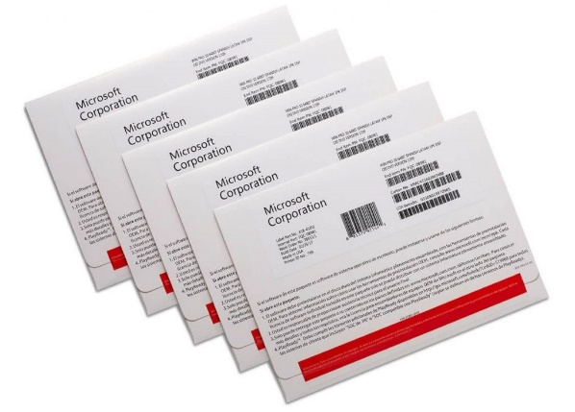
W ostatnim czasie w wielu zamówieniach publicznych pojawiają się wykonawcy, którzy w ramach dostawy dostarczają tylko sticker z kluczem produktu (tego typu stickery można znaleźć na portalach aukcyjnych z Chin) – stickery te nie spełniają podstawowych wymagań dotyczących legalności.
Zgodnie z warunkami licencjonowania oprogramowania Windows, firmy Microsoft, tylko dostarczenie całości produktu OEM, tj. koperty z nadrukiem, wewnętrznej części, w której umieszczony jest sticker oraz zabezpieczonej hologramami płyty DVD z obrazem systemu, jest zgodne z warunkami licencjonowania.
Dodatkowo w wielu przypadkach dostawy te są realizowane w oparciu o stickery o poniższym wyglądzie:
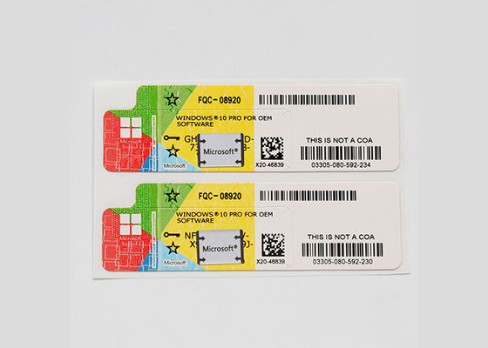
Natomiast ten wzór naklejki COA w przypadku oprogramowania Windows na naszym rynku nie jest w sprzedaży od co najmniej trzech lat – więc jest rzeczą oczywistą, że te stickery, mimo, że są do złudzenia podobne do oryginalnych, nie są przeznaczone na nasz rynek a co za tym idzie Zamawiający odbierając taką dostawę naraża się na zablokowanie tych kluczy w perspektywie kilku miesięcy i problemy natury prawnej.
Dodatkowo, poniżej prezentujemy środek koperty OEM z widoczną pozostałą częścią naklejki (po odklejeniu stickera z kodem produktu), która jest o tyle istotna, że na podstawie zawartego na niej numeru, pozwala w przyszłości na np. odzyskanie klucza produktu w przypadku uszkodzenia samego stickera.

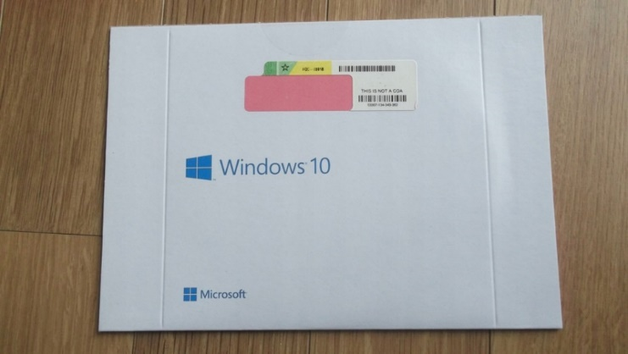

Dodatkowo, Microsoft na swoich stronach pod adresami:
https://www.microsoft.com/en-us/howtotell/Shop.aspx
https://www.microsoft.com/en-us/howtotell/software-packaged
pokazuje jak wyglądają obecnie sprzedawane klucze produktów OEM oraz BOX i jak w sposób łatwy sprawdzić, czy posiadają one odpowiednie zabezpieczenia (takie jak hologramy, mikrodruki, druk widoczny w świetle UV itp.)
Odpowiedź 7:
Zamawiający zastrzega sobie prawo weryfikacji legalności dostarczonego oprogramowania u właściwego producenta.

Pytanie 8:
Czy Zamawiający przeprowadzi weryfikację otrzymanego oprogramowania poprzez podanie kodu (kod QR + w formacie np. X11-11111 (gdzie 1 oznacza różne cyfry) na infolinii firmy Microsoft?
Kod ten znajduje się po prawej stronie stickera, zawierającego klucz produktu.
Podanie tego kodu pozwoli na uzyskanie szybkiej i jednoznacznej informacji, czy dostarczone Zamawiającemu licencje są przeznaczone na nasz rynek, czy też są to licencje z Chin lub innych krajów, a co za tym idzie ich użytkowanie w naszym kraju jest niezgodne z prawem i naraża Zamawiającego na spore problemy natury prawnej.
Dodatkowo, w przypadku wątpliwości Zamawiającego co do otrzymanego oprogramowania zachęcamy do kontaktu z naszą firmą – umożliwimy Zamawiającemu dużo sprawniejszy dostęp do osób w Microsoft zajmujących się problemem nielegalnego oprogramowania, które obecnie zalewa nasz rynek.
Odpowiedź 8:
Zamawiający zastrzega sobie prawo weryfikacji legalności dostarczonego oprogramowania u właściwego producenta.

Pytanie 9:
Czy Zamawiający wymaga, aby dostarczone licencje na system posiadały aktywną możliwość maksymalnej ilości aktywacji przy pomocy połączenia internetowego oraz telefonicznego przewidzianej przez producenta oprogramowania?
Odpowiedź 9:
Zamawiający wymaga dostarczenia oryginalnego, licencjonowanego oprogramowania i zastrzega sobie prawo weryfikacji legalności dostarczonego oprogramowania u właściwego producenta.

Pytanie 10:
Czy Zamawiający celem zabezpieczenia się przed otrzymaniem w ramach przedmiotowego postępowania fałszowanego bądź używanego oprogramowania będzie żądał na etapie dostawy przedstawienia dokumentów dotyczących zakupu tego oprogramowania w autoryzowanym kanale dystrybucyjnym producenta oprogramowania?
Pragniemy poinformować Zamawiającego, że każda sztuka systemu operacyjnego w wersji OEM posiada swój unikalny numer seryjny który jest także zapisany na dokumencie zakupu w przypadku zakupu w oficjalnym kanale dystrybucyjnym producenta. W naszej ocenie, wymaganie tych dokumentów wraz ze sprawdzeniem zgodności w/w dokumentów z dostarczonymi licencjami oprogramowania, jest obecnie jedyną możliwością zabezpieczenia się przed otrzymaniem podrabianego bądź używanego (niezgodnego z zasadami licencjonowania EULA) oprogramowania.
Odpowiedź 10:
Zamawiający wymaga dostarczenia oryginalnego, licencjonowanego oprogramowania i zastrzega sobie prawo weryfikacji legalności dostarczonego oprogramowania u właściwego producenta.

Pytanie 11:
W jaki sposób Zamawiający zamierza zweryfikować czy w przypadku zaoferowania przez Wykonawców oprogramowania używanego (aktywowanego przynajmniej drugi raz) zostało ono odinstalowane z poprzedniego urządzenia? Czy Zamawiający zweryfikuje to bezpośrednio u producenta?
Odpowiedź 11:
Zamawiający wymaga dostarczenia oryginalnego, licencjonowanego, fabrycznie nowego oprogramowania, nie aktywowanego wcześniej.

Pytanie 12:
Mając na uwadze powyżej opisane zagrożenia, jesteśmy przekonani, że istnieje konieczność nałożenia na dostawców, przez zamawiające jednostki rządowe ogłaszające przetargi publiczne, obowiązku złożenia oświadczenia, w ramach dokumentacji wymaganej przez zamawiającego, o zaproponowanej poniżej lub zbliżonej treści. W związku z tym czy Zamawiający będzie żądał na etapie składania ofert następującego oświadczenia wykonawcy:
„Będąc świadomym konsekwencji wynikających z przepisów prawa:
niniejszym oświadczam, że uzyskanie, zwielokrotnianie i rozpowszechnianie oprogramowania [---] dokonywane w celu wykonania przedmiotowego zamówienia publicznego, nie naruszyło i nie będzie naruszać praw własności intelektualnej żadnej osoby trzeciej i jest zgodne z Ustawą o prawie autorskim i prawach pokrewnych z dnia 4 lutego 1994 r., Prawem własności przemysłowej z dnia 30 czerwca 2000r. (Dz. U. z 2013, poz. 1410), oraz innymi obowiązującymi przepisami polskiego prawa. Oświadczam również, że certyfikaty i etykiety producenta oprogramowania dołączone do oprogramowania [---] i inne elementy oprogramowania, są oryginalne, a oprogramowanie jest nowe i nie używane nigdy wcześniej”?
Odpowiedź 12:
Zamawiający wprowadza w załączniku nr 2 do SWZ formularzu ofertowym zaproponowane wyżej zapisy (pkt 14 formularza ofertowego).

Pytanie 13:
Czy Zamawiający zawrze poniższą klauzulę w projekcie umowy:
„W ramach procedury odbioru związanej z wykonaniem umowy o udzielenie zamówienia publicznego, zamawiający zastrzega sobie prawo weryfikacji czy oprogramowanie i powiązane z nim elementy, takie jak certyfikaty/etykiety producenta oprogramowania dołączone do oprogramowania są oryginalne i licencjonowane zgodnie z prawem. W powyższym celu zamawiający może zwrócić się do przedstawicieli producenta danego oprogramowania z prośbą o weryfikację czy oferowane oprogramowanie i materiały do niego dołączone są oryginalne. W przypadku identyfikacji nielicencjonowanego lub podrobionego oprogramowania lub jego elementów, w tym podrobionych lub przerobionych certyfikatów/etykiet producenta, zamawiający zastrzega sobie prawo do wstrzymania płatności do czasu dostarczenia oprogramowania i certyfikatów/etykiet należycie licencjonowanych i oryginalnych oraz do odstąpienia od umowy w terminie [---] dni od daty dostawy. Ponadto, powyższe informacje zostaną przekazane producentowi, firmie Microsoft oraz odpowiednim służbom i organom ścigania.
Prosimy Zamawiającego o poważne potraktowanie poważnego problemu, ponieważ jeśli Zamawiający nie dopilnuje swojego interesu, a oprogramowanie zostanie zweryfikowane już po dostawie sprzętu komputerowego (przez którąś z firm biorących udział w postępowaniu lub przez producenta oprogramowania lub przez odpowiednie służby), to Zamawiający narazi się również na konsekwencje wynikające z używania nielegalnego/podrabianego lub używanego/niezgodnego z licencjonowaniem oprogramowania, szczególnie że został wyczerpująco o tym poinformowany już na etapie ogłoszenia postępowania, przed terminem składania ofert.
Jednocześnie zachęcamy zamawiającego do zapoznania się z pismem, które zostało zamieszczone na stronie Urzędu Zamówień Publicznych, które potwierdza że problem istnieje i jest poważny oraz również ukazuje, w jaki sposób można bronić się przed nieuczciwymi praktykami:
https://www.uzp.gov.pl/__data/assets/pdf_file/0007/31012/Nielegalne_oprogramowanie_w_zamowieniach_publicznych.pdf
Odpowiedź 13:
Zamawiający informuje, że wprowadził do wzoru umowy część proponowanego zapisu. Zmiana umowy jest załącznikiem do SWZ. Zmiana SWZ stanowi załącznik do niniejszych pytań i odpowiedzi.Zmiany są zaznaczone kolorem czerwonym.

pytanie 14:
Czy zamawiający dołoży w formularzu ofertowym kolumnę "Producent/model", obligując Wykonawców do podania nazwy producenta i modelu oferowanego sprzętu?
lub
Czy zamawiający będzie wymagał dołączenia do oferty specyfikacji technicznych producenta sprzętu poprzez dodanie do SWZ zapisu: „Do oferty Wykonawca zobowiązany jest dołączyć specyfikacje techniczne producenta każdego sprzętu, pochodzące ze strony internetowej producenta sprzętu, celem udokumentowanego potwierdzenia zgodności zaoferowanego sprzętu z wymogami zawartymi w opisie przedmiotu zamówienia”?
Zapisy te pozwolą na sprawdzenie ofert pod względem zgodności zaoferowanego sprzętu w stosunku do wymagań SWZ i OPZ jeszcze przed wyborem właściwej oferty. Wiele z oferowanych parametrów sprzętu komputerowego jest trudne, ciężkie lub wręcz niemożliwe do zweryfikowania podczas dostawy (bez posiadania specyfikacji technicznych producenta) a często takie parametry mają znaczny wpływ na cenę. To zaś sprawia, że bardzo często przetargi (i to ze sporą przewagą cenową) wygrywają nierzetelni Wykonawcy, którzy oferują sprzęt gorszej jakości, dużo tańszy i niezgodny z zapisami SWZ, a którego nikt na etapie dostawy nie weryfikuje lub nie jest w stanie zweryfikować. Według naszych kilkunastoletnich obserwacji, maksymalnie 15-20% ofert będących w postępowaniach przetargowych najtańszymi spełnia wszystkie wymagania zawarte w SWZ i OPZ (!). Są to bardzo często oferty wybierane jako najkorzystniejsze przez Wykonawców, szczególnie w przetargach gdzie nie podaje się nazwy producenta ani modelu czy też nie ma obowiązku dołączenia specyfikacji technicznych producenta sprzętu. Dlatego tak ważna jest możliwość weryfikacji ofert już na etapie ich oceny i dlatego prosimy Zamawiającego aby w interesie swoim jak i innych Wykonawców zmodyfikował formularz ofertowy i SWZ.
Odpowiedź 14:
Zamawiający informuje, że załączniku 1 do SWZ opis przedmiotu zamówienia, formularz-rzeczowo cenowy, który Wykonawca ma obowiązek złożyć wraz z ofertą zawarta jest kolumna: „oferowany produkt (producent, typ, model) a w punkcie 9 SWZ „przedmiotowe środki dowodowe“ opisane jest szczegółowo jakich przedmiotowych środków dowodowych Zamawiający wymaga od Wykonawcy. Jednocześnie Zamawiający doprecyzował w punkcie 12 SWZ jakie dokumenty Wykonawca jest zobowiązany złożyć wraz z ofertą. Zmiana SWZ stanowi załącznik do niniejszych pytań i odpowiedzi.

Jednocześnie Zamawiający informuje, że zmianie ulega termin składania i otwarcia ofert. Nowy termin składania i otwarcia ofert: 20.11.2023r. Szczegółowe informacje w zmianie SWZ, która stanowi załącznik do niniejszych pytań i odpowiedzi.

p.o. Dyrektor
mgr Bartłomiej Piechaczek

Załączniki:
Zmiana SWZ z 14.11.20223r. (zmiany zaznaczone kolorem czerwonym)
Zmieniony opis przedmiotu zamówienia (formularz rzeczowo-finansowy) - (zmiany zaznaczone kolorem czerwonym)

